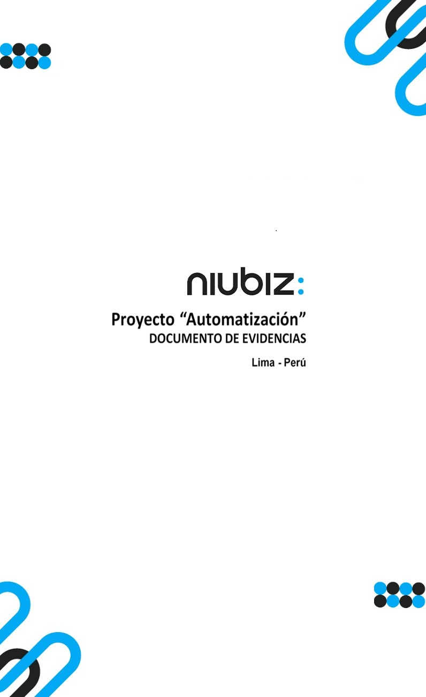  
Fecha : 06/09/2022, Hora : 09:54:36 | Cargo correctamente la URL: 'http://localhost/niubiz-demo/'   
Fecha : 06/09/2022, Hora : 09:54:41 | Configuración del Ambiente - APIS 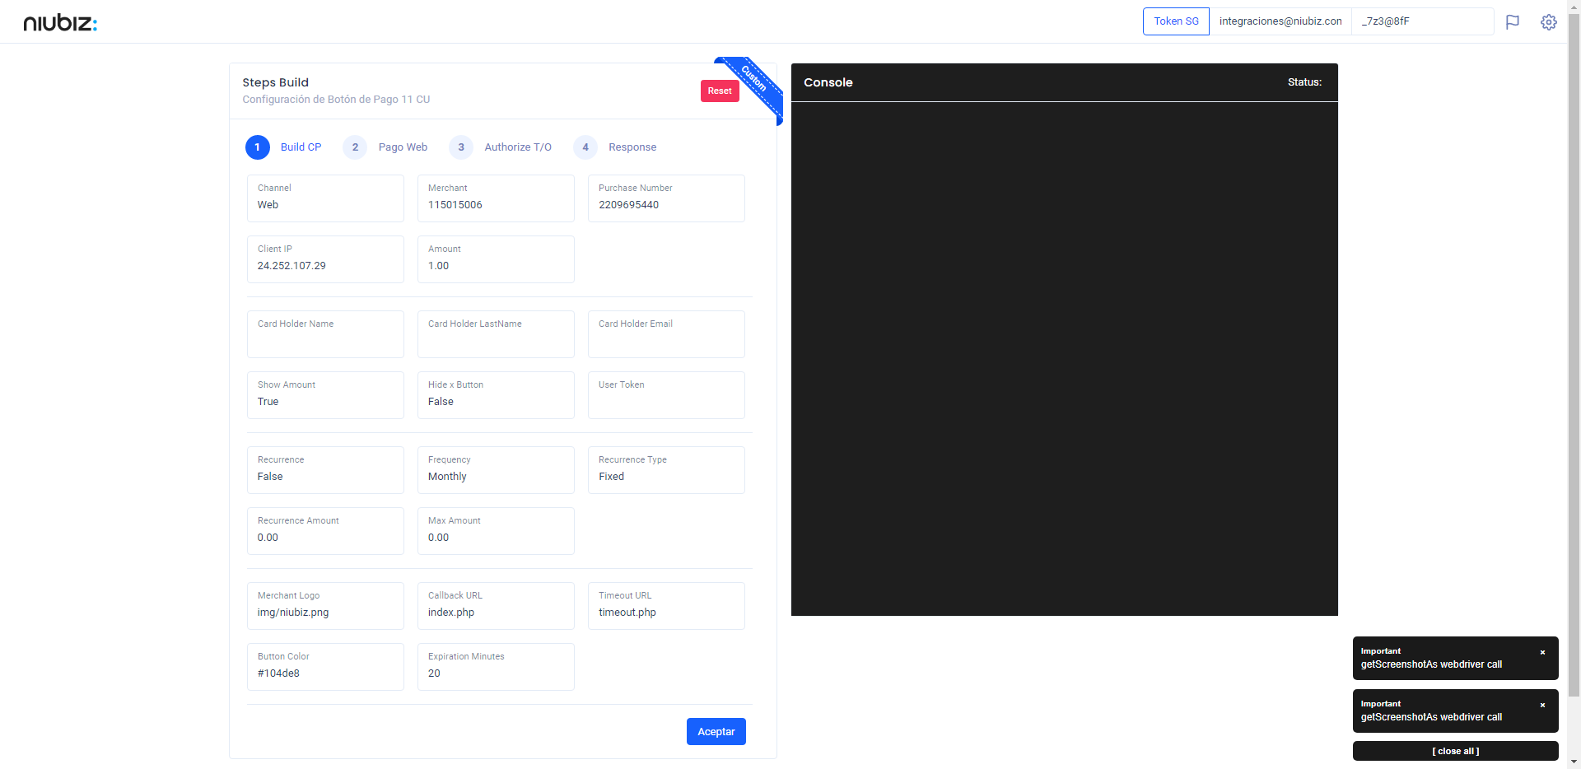  
Fecha : 06/09/2022, Hora : 09:54:54 | Construcción del caso de prueba a ejecutar 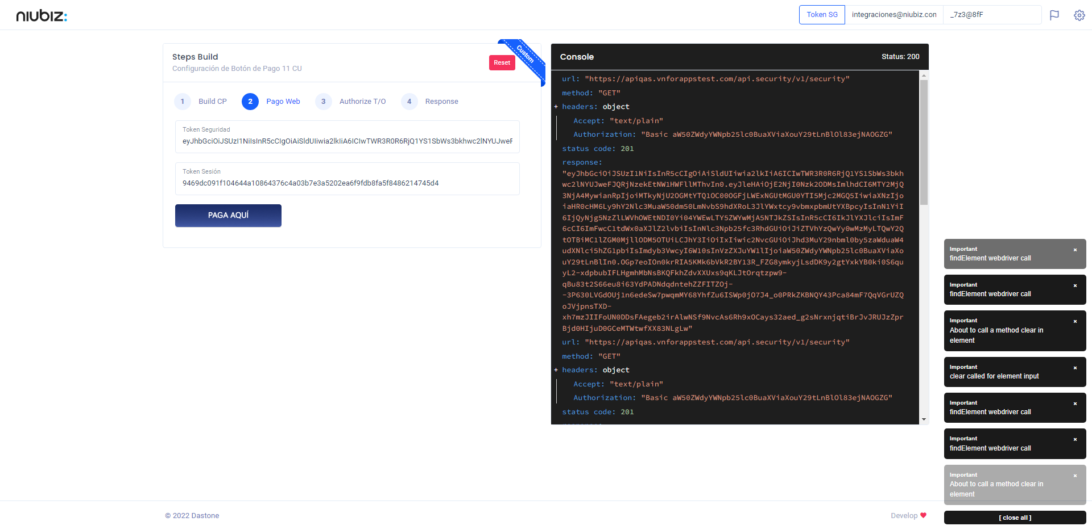  
Fecha : 06/09/2022, Hora : 09:55:00 | Se inicia la carga del formulario de pagos 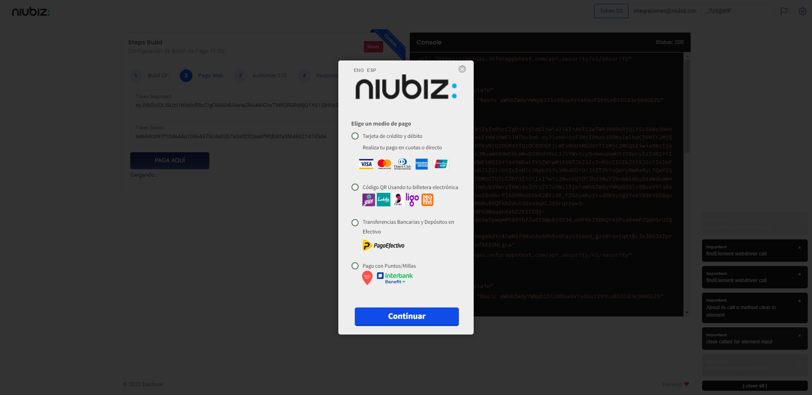  
Fecha : 06/09/2022, Hora : 09:55:04 | Selecciona Método de Pago 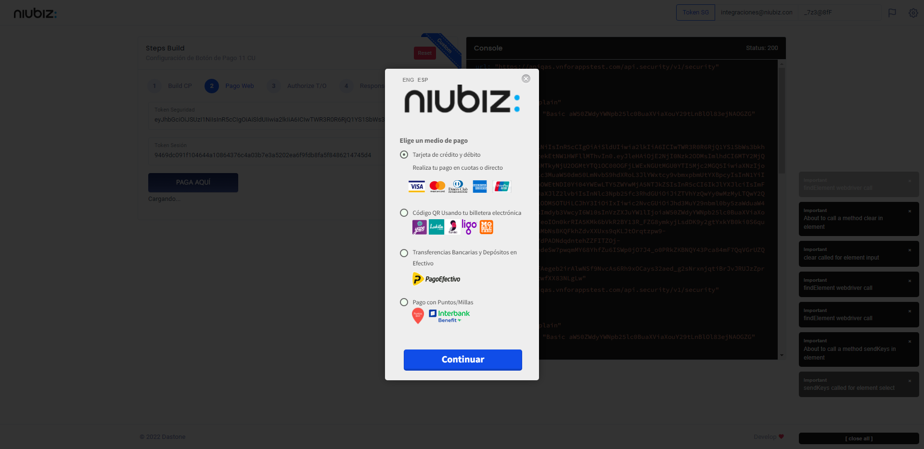  
Fecha : 06/09/2022, Hora : 09:55:07 | Valida si es una tarjeta tokenizada o tarjeta normal 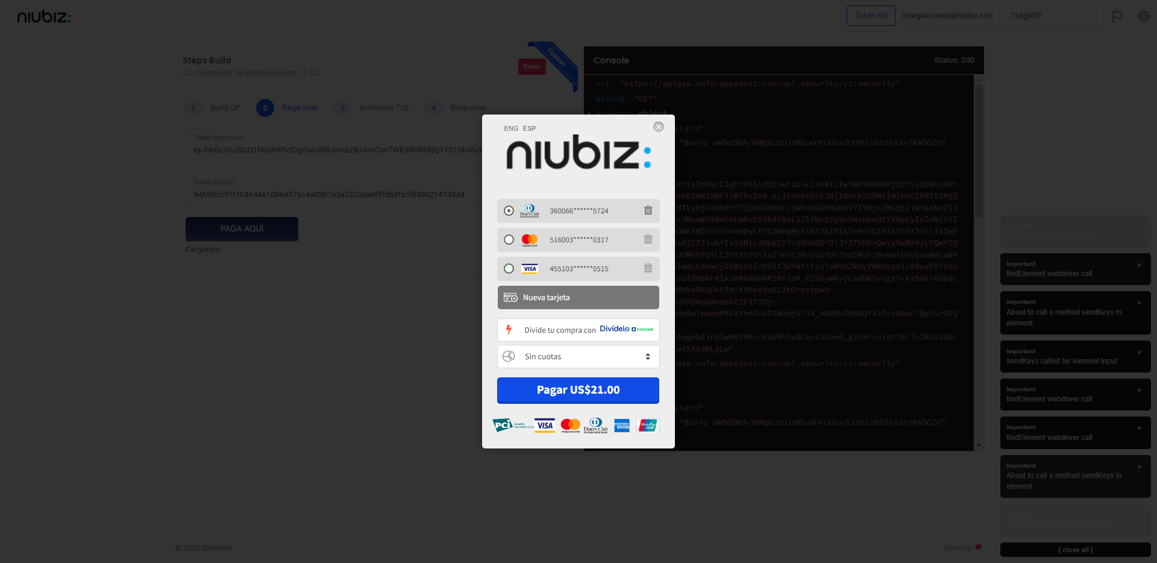  
Fecha : 06/09/2022, Hora : 09:55:22 | Autorización de Parámetros 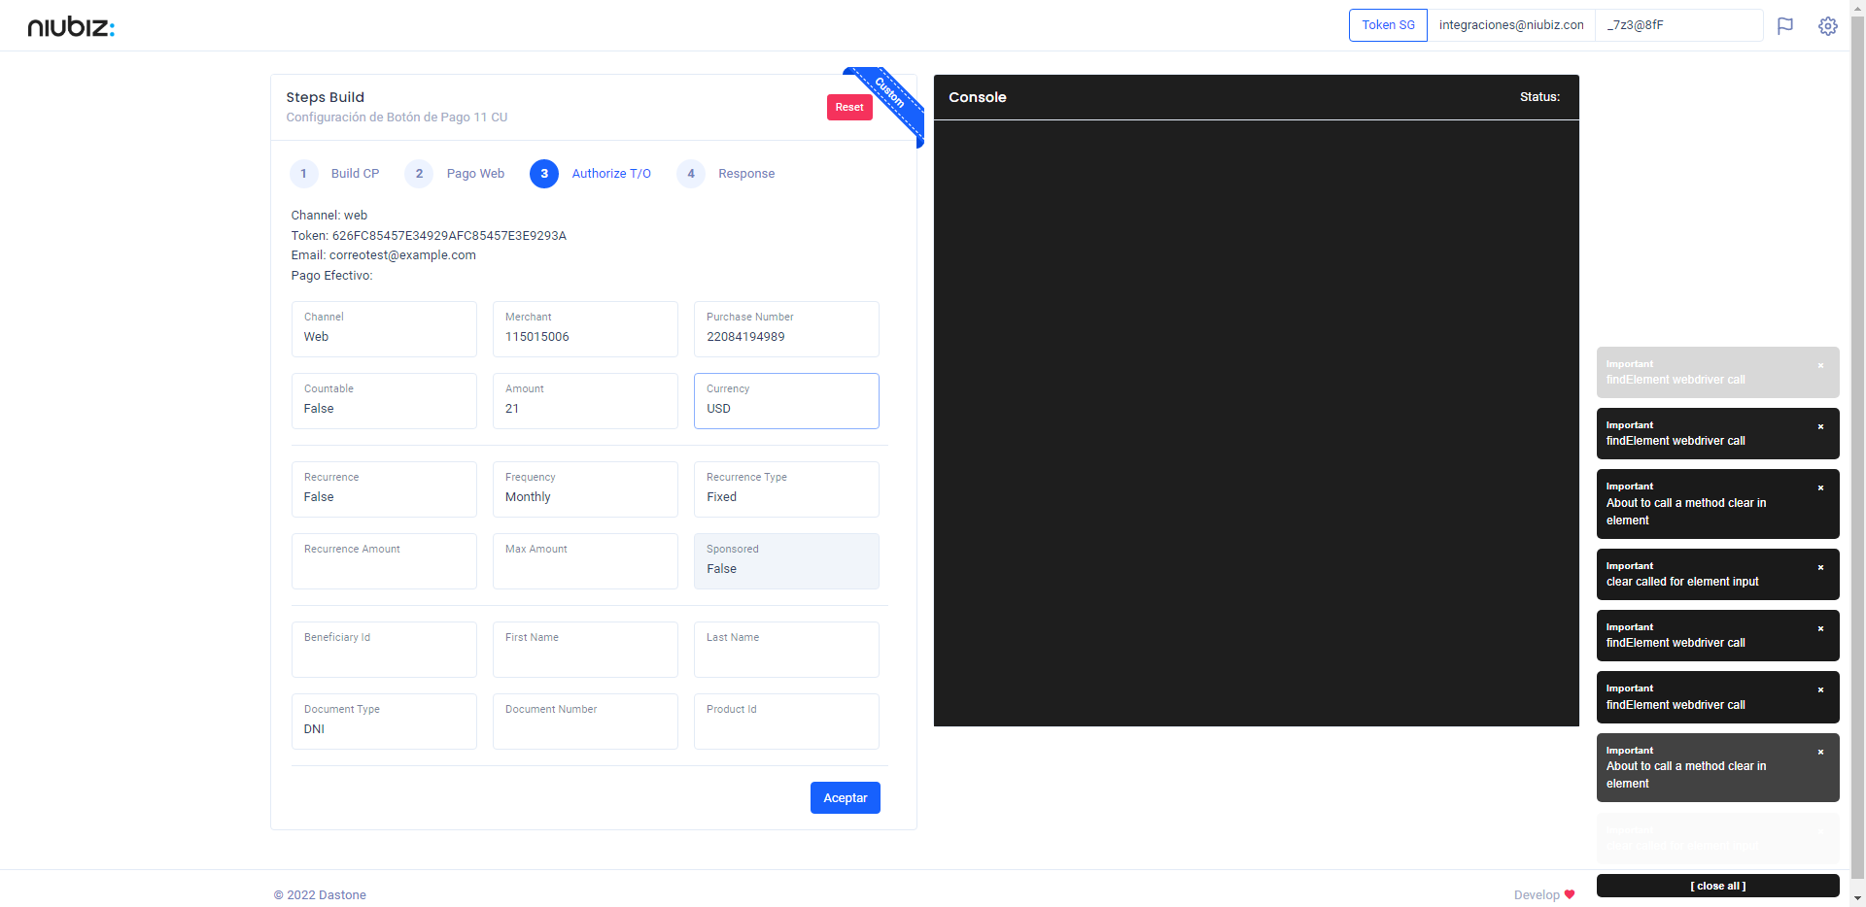  
Fecha : 06/09/2022, Hora : 09:55:40 | Valido la respuesta autorización 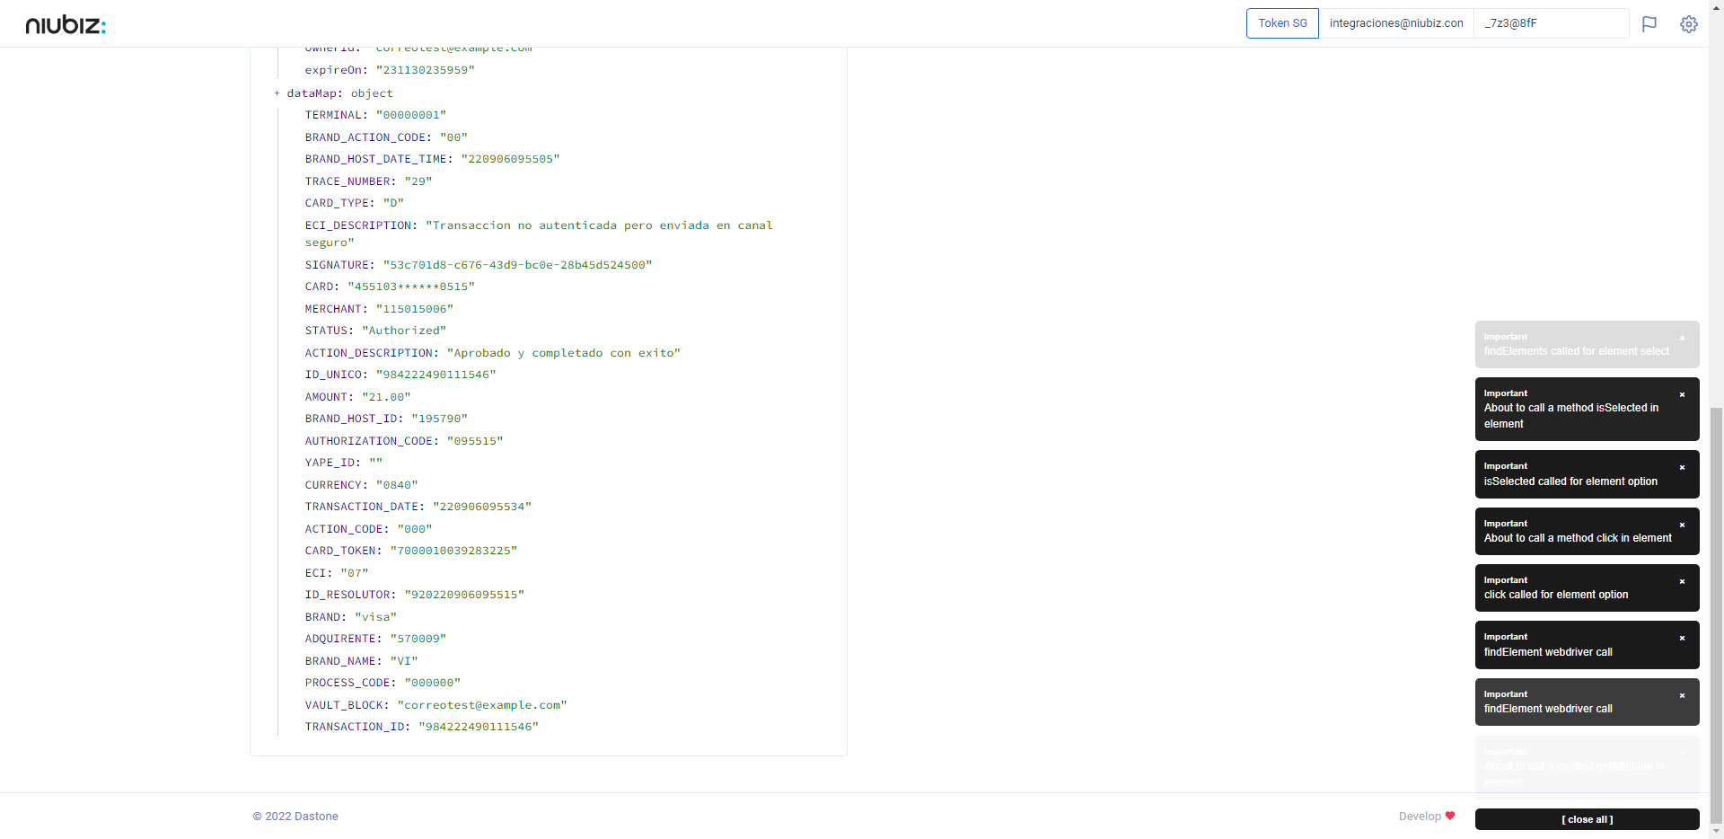  
Fecha : 06/09/2022, Hora : 09:55:40 | "{\"header\":{\"ecoreTransactionUUID\":\"53c701d8-c676-43d9-bc0e-28b45d524500\",\"ecoreTransactionDate\":1662476135397,\"millis\":3646},\"fulfillment\":{\"channel\":\"web\",\"merchantId\":\"115015006\",\"terminalId\":\"00000001\",\"captureType\":\"manual\",\"countable\":false,\"fastPayment\":false,\"signature\":\"53c701d8-c676-43d9-bc0e-28b45d524500\"},\"order\":{\"tokenId\":\"626FC85457E34929AFC85457E3E9293A\",\"purchaseNumber\":\"22084194989\",\"productId\":\"\",\"amount\":21,\"installment\":0,\"currency\":\"USD\",\"authorizedAmount\":21,\"authorizationCode\":\"095515\",\"actionCode\":\"000\",\"traceNumber\":\"29\",\"transactionDate\":\"220906095534\",\"transactionId\":\"984222490111546\"},\"token\":{\"tokenId\":\"7000010039283225\",\"ownerId\":\"correotest@example.com\",\"expireOn\":\"231130235959\"},\"dataMap\":{\"TERMINAL\":\"00000001\",\"BRAND_ACTION_CODE\":\"00\",\"BRAND_HOST_DATE_TIME\":\"220906095505\",\"TRACE_NUMBER\":\"29\",\"CARD_TYPE\":\"D\",\"ECI_DESCRIPTION\":\"Transaccion no autenticada pero enviada en canal seguro\",\"SIGNATURE\":\"53c701d8-c676-43d9-bc0e-28b45d524500\",\"CARD\":\"455103******0515\",\"MERCHANT\":\"115015006\",\"STATUS\":\"Authorized\",\"ACTION_DESCRIPTION\":\"Aprobado y completado con exito\",\"ID_UNICO\":\"984222490111546\",\"AMOUNT\":\"21.00\",\"BRAND_HOST_ID\":\"195790\",\"AUTHORIZATION_CODE\":\"095515\",\"YAPE_ID\":\"\",\"CURRENCY\":\"0840\",\"TRANSACTION_DATE\":\"220906095534\",\"ACTION_CODE\":\"000\",\"CARD_TOKEN\":\"7000010039283225\",\"ECI\":\"07\",\"ID_RESOLUTOR\":\"920220906095515\",\"BRAND\":\"visa\",\"ADQUIRENTE\":\"570009\",\"BRAND_NAME\":\"VI\",\"PROCESS_CODE\":\"000000\",\"VAULT_BLOCK\":\"correotest@example.com\",\"TRANSACTION_ID\":\"984222490111546\"}}"